Q-Sec: Simulador Interactivo del Protocolo de Distribución Cuántica de Claves BB84
Cataldi, Santino; Cosentino, Lucio; Martinez, Gaspar; Wardoloff, Tomás
Departamento de Ingeniería en Sistemas de Información, Facultad Regional Rosario, Universidad Tecnológica Nacional
Zeballos 1341, S2000BQA, Rosario, Santa Fe, Argentina
[COMPLETAR: correo electrónico de cada autor]

Resumen
Este trabajo presenta Q-Sec, una aplicación web educativa que simula el protocolo de Distribución Cuántica de Claves (QKD) BB84, destinada a estudiantes de Ingeniería en Sistemas de Información que se inician en la criptografía cuántica. Su diseño se fundamenta en la secuencia predecir–observar–explicar y en el trabajo explícito con concepciones alternativas frecuentes en mecánica cuántica: el estudiante anticipa la tasa de error cuántico (QBER) de un escenario, ejecuta el experimento y contrasta el resultado con su predicción. La simulación se implementa con Qiskit Aer dentro de una arquitectura web en tres capas, e incluye un espía con ataque de interceptación-reenvío, un modelo de ruido despolarizante configurable, la estimación de la tasa asintótica de clave secreta y una animación paso a paso del protocolo. Una validación estadística sobre 1000 ejecuciones por escenario muestra que la herramienta reproduce los valores teóricos de QBER ante espionaje y ruido, y que la detección del espía no es infalible cuando la muestra de verificación es pequeña, un resultado con valor didáctico propio. Se presentan además los objetivos de aprendizaje, el contexto curricular y el diseño de una evaluación con estudiantes, cuya ejecución constituye el principal trabajo futuro.
Palabras Clave: criptografía cuántica; distribución cuántica de claves; protocolo BB84; Qiskit; educación en ingeniería; predecir–observar–explicar.
1. Introducción
En un contexto donde la seguridad de las comunicaciones digitales es cada vez más crítica, los esquemas criptográficos clásicos —como RSA— enfrentan una amenaza concreta ante el avance de la computación cuántica. Algoritmos como el de Shor permitirían, en un escenario con hardware cuántico suficientemente potente, factorizar números enteros grandes en tiempo polinomial, comprometiendo buena parte de la infraestructura criptográfica actual. Frente a este escenario, la criptografía cuántica propone soluciones cuya seguridad no depende de la dificultad computacional de un problema matemático, sino de las leyes de la física.
El protocolo BB84, propuesto por Bennett y Brassard en 1984 [1], es el ejemplo pionero de Distribución Cuántica de Claves (QKD). Permite a dos partes —tradicionalmente llamadas Alice y Bob— establecer una clave secreta compartida, con la particularidad de poder detectar la presencia de un espía (Eve) que intente interceptar la comunicación, gracias al principio de incertidumbre de Heisenberg y al teorema de no clonación cuántica.
A pesar de la solidez teórica del protocolo, su comprensión suele resultar poco intuitiva para quienes se acercan por primera vez a la computación cuántica, dado que requiere manejar conceptos como superposición, bases de medición y colapso del estado cuántico. Existen herramientas didácticas que buscan reducir esta barrera de entrada, aunque, como se discute en la Sección 5, la mayoría se limita a visualizaciones esquemáticas o a scripts de ejecución local, sin persistencia de resultados ni una interfaz orientada al usuario final.
Este trabajo presenta Q-Sec, una herramienta web que simula el protocolo BB84 de punta a punta y que fue diseñada como apoyo a una propuesta formativa concreta. El resto del trabajo se organiza de la siguiente manera: la Sección 2 describe la propuesta didáctica, su marco pedagógico y la secuencia de uso; la Sección 3 resume el diseño e implementación del sistema; la Sección 4 presenta la validación estadística de la simulación y el diseño de la evaluación con estudiantes; la Sección 5 discute trabajos relacionados; y la Sección 6 presenta las conclusiones y las líneas de trabajo futuro.
2. Propuesta Didáctica
2.1. Marco pedagógico
El diseño de Q-Sec se apoya en dos enfoques complementarios. El primero es la secuencia predecir–observar–explicar (POE) [7], en la que el estudiante explicita una predicción antes de ejecutar un experimento, observa el resultado y debe explicar las discrepancias entre ambos. El segundo es el trabajo con concepciones alternativas, especialmente relevante en mecánica cuántica, donde los estudiantes tienden a trasladar intuiciones clásicas a sistemas que no las admiten [8], [9]. En el contexto de BB84, la herramienta busca poner en evidencia cuatro de ellas: (a) que medir un qubit permite conocer su estado sin alterarlo; (b) que un espía puede copiar los qubits en tránsito sin dejar rastro; (c) que la presencia de un espía siempre se detecta; y (d) que todo error en la clave implica la presencia de un espía, sin distinguirlo del ruido del canal.
Las decisiones de diseño responden a este marco: los experimentos predefinidos proponen escenarios contrastantes sobre los cuales predecir; la animación paso a paso hace observable cada etapa del protocolo, incluida la intervención del espía; y las métricas que se informan (QBER, entropía binaria y tasa de clave secreta) ofrecen la evidencia necesaria para la explicación. El modo invitado, que permite usar el simulador sin registrarse, reduce la fricción en el aula, mientras que el historial persistente de los usuarios registrados habilita la comparación entre experimentos.
2.2. Objetivos de aprendizaje y contexto curricular
La propuesta está dirigida a estudiantes de los últimos años de Ingeniería en Sistemas de Información, en asignaturas vinculadas con la seguridad informática, las comunicaciones o electivas sobre computación cuántica, y no requiere formación previa en mecánica cuántica más allá de nociones de álgebra lineal y probabilidad. Al finalizar la actividad se espera que el estudiante pueda: (O1) explicar por qué medir en una base incompatible altera el estado de un qubit; (O2) describir las etapas de BB84 (preparación, transmisión, medición, tamizado y estimación del error); (O3) predecir la QBER esperada ante un ataque de interceptación-reenvío y ante un canal ruidoso; (O4) distinguir entre ruido y espionaje a partir de la QBER y del umbral de seguridad; y (O5) reconocer que la detección es estadística y depende del tamaño de la muestra. Estos objetivos contribuyen a las competencias genéricas de identificar, formular y resolver problemas de ingeniería y de utilizar de manera efectiva las técnicas y herramientas de aplicación en la ingeniería [10].
2.3. Secuencia de uso
La actividad se organiza en ciclos POE sobre los experimentos predefinidos de la herramienta (Figura 1a). En el primero (canal ideal, sin espía ni ruido) el estudiante predice la QBER y la longitud de la clave final, y verifica que aproximadamente la mitad de los qubits sobrevive al tamizado. En el segundo (con espía) debe predecir la QBER antes de ejecutar: si anticipa, por ejemplo, que el espía corrompe la mitad de los bits, el valor observado (cercano al 25 %) lo obliga a explicar que Eve solo introduce un error cuando elige una base distinta de la de Alice y, aun así, Bob obtiene el bit correcto la mitad de las veces, lo que aborda las concepciones (a) y (b). La animación (Figura 1b) muestra la medición de Eve y el resultado de la verificación. En el tercero (canal ruidoso, sin espía) el estudiante debe decidir si la QBER observada indica espionaje o ruido, lo que aborda la concepción (d). Finalmente, repetir varias veces el escenario con espía y una clave corta permite observar corridas en las que Eve no es detectada, en contraste con la concepción (c) (Sección 4.1).
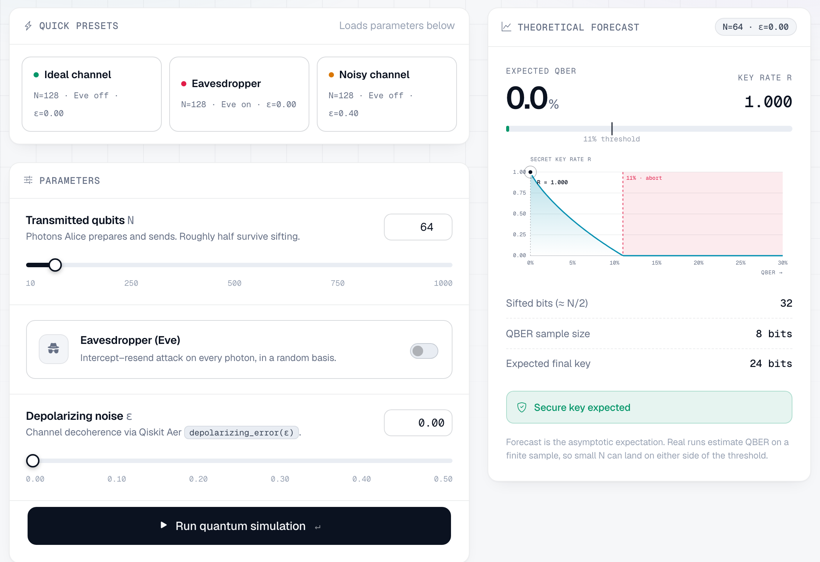  (a) | 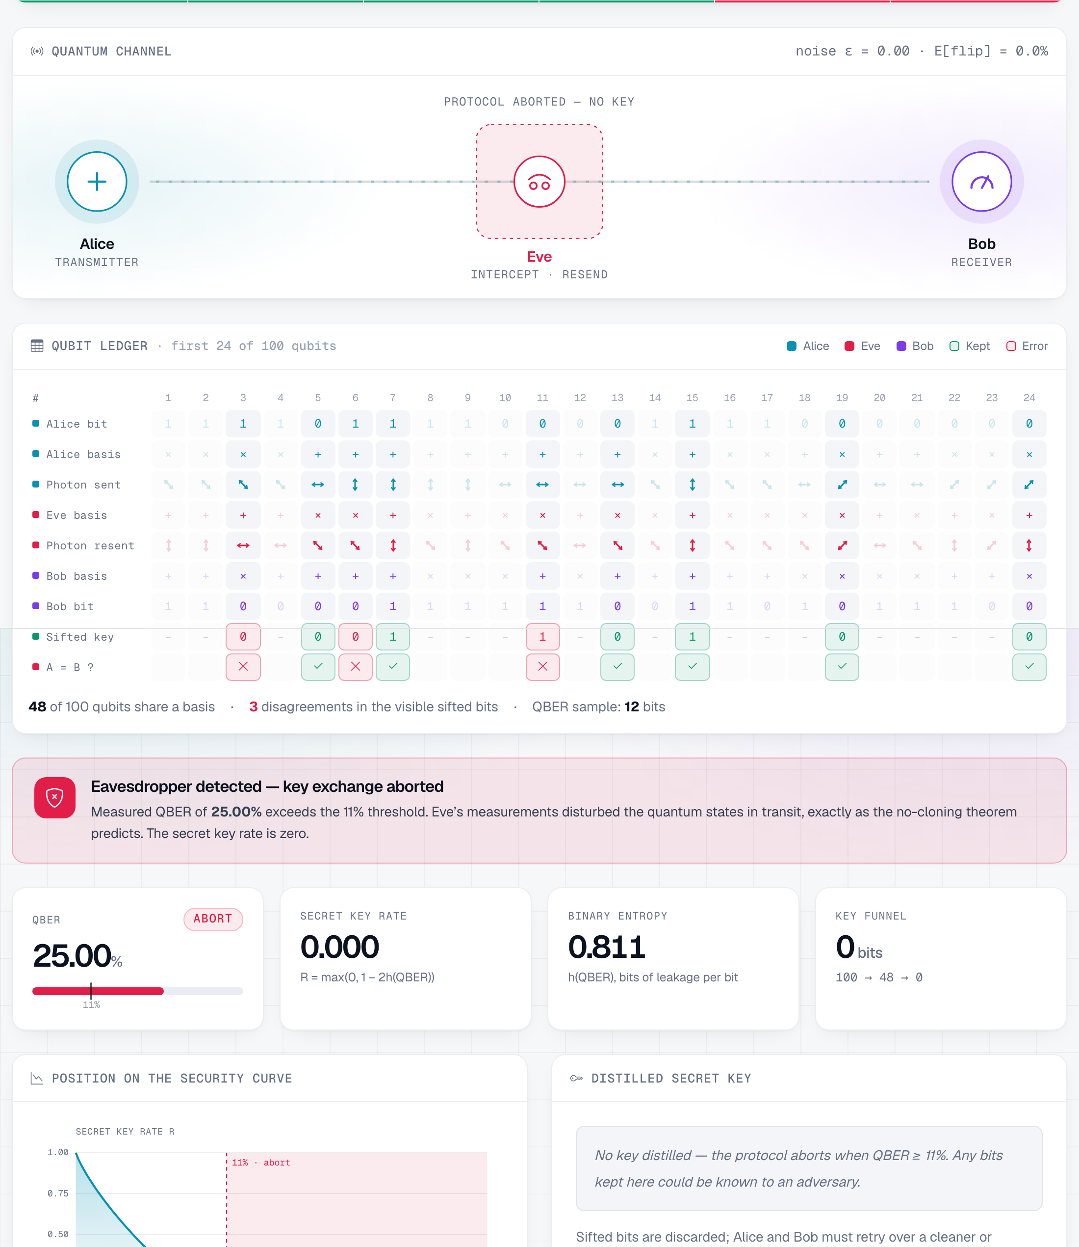  (b)
Figura 1. Interfaz de Q-Sec: (a) experimentos predefinidos y parámetros de simulación; (b) animación de una sesión con espía en la que la QBER supera el umbral y la clave se descarta.
3. Diseño e Implementación del Sistema
3.1. Arquitectura
Q-Sec fue diseñado bajo una arquitectura en tres capas (Figura 2). La capa de presentación, implementada con Flask y plantillas Jinja2, expone el simulador, la animación paso a paso y el historial de sesiones. La capa de negocio concentra la implementación del protocolo BB84 y los controladores que validan las reglas de negocio. La capa de datos persiste usuarios y sesiones de intercambio mediante SQLAlchemy sobre SQLite; cada sesión almacena su configuración, sus resultados intermedios y su resultado final, lo que permite consultar y comparar experimentos. Esta separación permitió validar la lógica del protocolo de forma aislada del framework web.

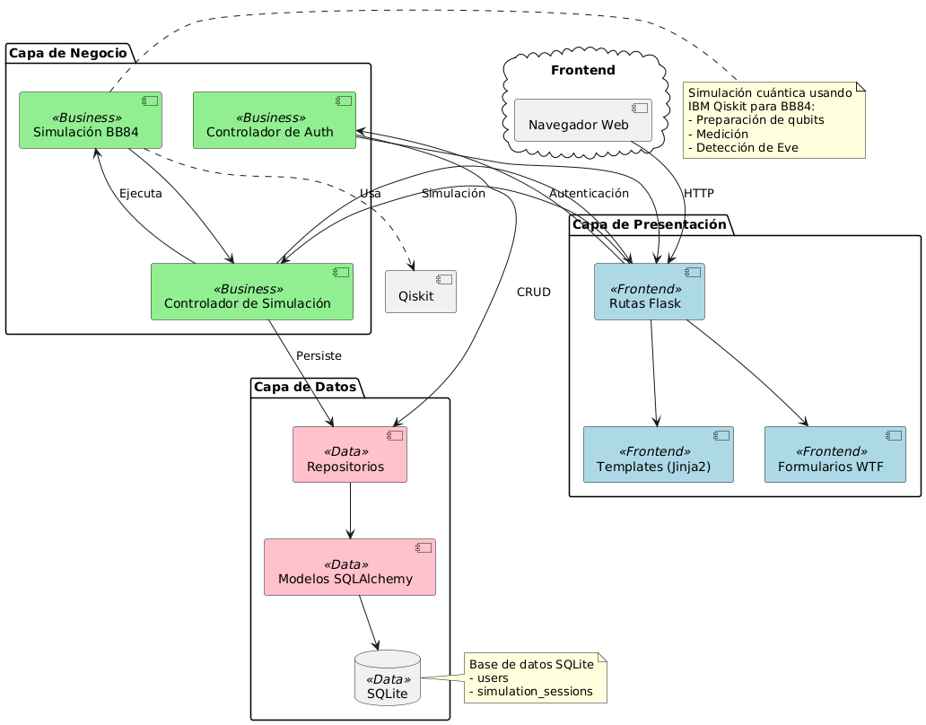
Figura 2. Arquitectura en tres capas de Q-Sec.

3.2. Simulación del protocolo BB84
La implementación del protocolo utiliza Qiskit [2] y su backend de simulación qasm_simulator (Qiskit Aer) para representar cada qubit intercambiado entre Alice y Bob mediante un circuito cuántico de un único qubit. El proceso sigue los pasos estándar del protocolo:
1) Alice genera una secuencia de n bits aleatorios y una secuencia de n bases aleatorias (rectilínea + o diagonal ×). 2) Cada bit se codifica en un circuito cuántico: se aplica una puerta X si el bit es 1, y una puerta Hadamard si la base elegida es diagonal. 3) (Opcional) El canal aplica a cada qubit en tránsito un error despolarizante de parámetro ε mediante el modelo de ruido de Qiskit Aer, que provoca un error de bit con probabilidad ε/2 en cualquiera de las bases. 4) (Opcional) Si la simulación incluye un espía, Eve intercepta cada qubit, lo mide con una base propia elegida al azar y reenvía a Bob un nuevo qubit preparado con el resultado obtenido; esta operación introduce errores cuando la base de Eve no coincide con la de Alice. 5) Bob elige sus propias bases aleatorias y mide cada qubit recibido. 6) Alice y Bob comparan públicamente solo las bases utilizadas (nunca los bits) y descartan las posiciones donde no coincidieron, para obtener la clave tamizada. 7) Sobre una muestra de la clave tamizada (25 %, con un máximo de 20 bits) se calcula la QBER. 8) Si la QBER es menor que el umbral de seguridad (11 %), se descartan los bits de la muestra para conformar la clave final; en caso contrario, la sesión se marca como comprometida. En ambos casos se informa la tasa asintótica de clave secreta R = 1 − 2h(Q), donde h es la entropía binaria y Q la QBER [6].
Este umbral no es arbitrario: en un ataque de interceptación-reenvío como el implementado, la intervención de Eve introduce en promedio una tasa de error del 25 % en la clave tamizada, muy por encima del ruido típico de un canal sin intervención. El valor de 11 % corresponde a la cota de seguridad demostrada por Shor y Preskill [6] para BB84, por debajo de la cual aún es posible extraer una clave segura mediante reconciliación de la información y amplificación de privacidad; es también el valor en el que R se anula. Q-Sec no implementa todavía esas dos etapas, por lo que R se presenta como una referencia teórica de la clave que podría extraerse.
3.3. Pruebas automatizadas
La corrección de la implementación se verifica mediante 98 pruebas automatizadas con Pytest, organizadas en nueve módulos que cubren el protocolo BB84 (consistencia de la clave tamizada con las bases coincidentes, aumento de la QBER ante un espía y ante ruido), los modelos y repositorios de datos, la configuración, la integración entre capas, las rutas de la aplicación y la animación. Las pruebas se ejecutan automáticamente en cada cambio mediante integración continua.
4. Resultados
4.1. Validación estadística de la simulación
Para verificar que la simulación reproduce el comportamiento teórico, y no solo que el código es correcto, se ejecutó la simulación 1000 veces por escenario, con claves de 100 y 300 qubits, con y sin espía y con distintos niveles de ruido (Tabla 1). Sin espía ni ruido la QBER fue siempre nula. Con espía, la QBER media fue de 24,8 % y 25,2 %, en acuerdo con el valor teórico de 25 %. Con ruido, la QBER media resultó aproximadamente ε/2, como corresponde al canal despolarizante utilizado.
Qubits | Espía | ε | QBER media (DE) | Muestra (bits) | Sesiones comprometidas
100 | No | 0 | 0,0 % (0,0) | 12,2 | 0,0 %
100 | Sí | 0 | 24,8 % (12,5) | 12,0 | 84,3 %
100 | No | 0,10 | 4,9 % (6,2) | 12,1 | 12,7 %
100 | Sí | 0,10 | 27,1 % (13,6) | 12,2 | 86,4 %
100 | No | 0,20 | 10,2 % (8,5) | 12,1 | 35,7 %
300 | No | 0 | 0,0 % (0,0) | 20 | 0,0 %
300 | Sí | 0 | 25,2 % (9,9) | 20 | 91,5 %
300 | No | 0,10 | 5,1 % (5,0) | 20 | 8,3 %
300 | Sí | 0,10 | 27,2 % (10,3) | 20 | 93,2 %
300 | No | 0,20 | 10,2 % (6,9) | 20 | 32,5 %
Tabla 1. Resultados de 1000 ejecuciones por escenario (ε: parámetro de ruido despolarizante; DE: desvío estándar; sesiones comprometidas: QBER ≥ 11 %).
El resultado más relevante desde el punto de vista didáctico es que la detección no es perfecta. Como la QBER se estima sobre una muestra de a lo sumo 20 bits, el espía pasó inadvertido en el 15,7 % de las sesiones con 100 qubits (muestra media de 12 bits) y en el 8,5 % con 300 qubits (muestra de 20 bits). Este último valor es coherente con la probabilidad binomial de observar a lo sumo 2 errores en 20 bits con p = 0,25 (9,1 %). De modo análogo, con ε = 0,20 el ruido por sí solo superó el umbral en alrededor de un tercio de las sesiones. Lejos de ser un defecto, estos resultados ofrecen material para discutir las concepciones (c) y (d) y la relación entre el tamaño de la muestra y la confianza estadística (objetivo O5).
4.2. Diseño de la evaluación con estudiantes
La efectividad didáctica de Q-Sec todavía no fue evaluada con estudiantes, y esta es la principal limitación del presente trabajo. Para abordarla se propone una experiencia piloto con el siguiente procedimiento: (1) un cuestionario conceptual previo de opción múltiple, con ítems alineados a los objetivos O1–O5 y a las concepciones (a)–(d); (2) una actividad guiada de aproximadamente 40 minutos con los ciclos POE descriptos en la Sección 2.3; (3) el mismo cuestionario como evaluación posterior, analizando la ganancia normalizada [12]; (4) la escala de usabilidad SUS [11]; y (5) preguntas abiertas sobre la experiencia, analizadas cualitativamente. Se reportarán los participantes, el procedimiento, los resultados y sus limitaciones, en particular el tamaño de la muestra y la ausencia de un grupo de control.
5. Trabajos Relacionados
La simulación educativa de protocolos de distribución cuántica de claves no es un problema nuevo, y existen antecedentes tanto en el ámbito académico como en el desarrollo de herramientas de código abierto.
Kohnle y Rizzoli [3] desarrollaron, en el marco del proyecto QuVis (Quantum Mechanics Visualisation Project), un conjunto de cuatro simulaciones interactivas para distintos protocolos de QKD, incluido BB84, orientadas específicamente a la enseñanza universitaria y evaluadas empíricamente con estudiantes durante tres años. A diferencia de Q-Sec, estas simulaciones priorizan la visualización conceptual del protocolo mediante fotones polarizados o partículas de espín 1/2, sin apoyarse en un framework de computación cuántica real ni ofrecer persistencia de resultados o gestión de usuarios.
Por otro lado, distintos trabajos abordaron la implementación de BB84 directamente sobre Qiskit. Saeed et al. [4] presentaron una implementación del protocolo mediante circuitos cuánticos ejecutados tanto en simuladores locales como en hardware cuántico real de IBM, enfocada en validar la viabilidad de una propuesta de circuito para BB84 más que en construir una herramienta interactiva de uso final. De forma similar, Adu-Kyere et al. [5] modelaron y simularon el protocolo en Python, evaluando su comportamiento bajo distintos escenarios de ruido y ataque, también en forma de script de análisis y no como aplicación web.
Existen además numerosas implementaciones de código abierto que replican el protocolo BB84 sobre Qiskit con distintos niveles de complejidad, generalmente en forma de notebooks o scripts de línea de comandos pensados para uso individual, sin persistencia de resultados ni gestión de usuarios.
Q-Sec se diferencia de estos antecedentes en que combina una simulación cuántica real —mediante Qiskit, y no una mera visualización esquemática— con una aplicación web completa y una propuesta de uso didáctico explícita, basada en ciclos predecir–observar–explicar. A diferencia de QuVis [3], aún no cuenta con una evaluación empírica con estudiantes; y, a diferencia de los trabajos orientados al análisis de seguridad, incorpora un modelo de ruido configurable pero no implementa todavía las etapas de reconciliación de la información y amplificación de privacidad.
6. Conclusión y Trabajos Futuros
Este trabajo presentó Q-Sec, una aplicación web educativa que simula el protocolo BB84 con Qiskit Aer, cuyo diseño se fundamenta en la secuencia predecir–observar–explicar y en el abordaje de concepciones alternativas sobre la medición cuántica y la detección de espionaje. La validación estadística mostró que la herramienta reproduce los valores teóricos de QBER ante espionaje y ruido, y que el carácter estadístico de la detección emerge naturalmente de su uso, lo que constituye una oportunidad didáctica antes que una limitación.
El trabajo presenta, no obstante, limitaciones que delimitan su alcance. En primer lugar, no se cuenta aún con evidencia empírica sobre su efectividad didáctica. En segundo lugar, la simulación se ejecuta sobre un simulador de circuitos y el ruido se representa mediante un canal despolarizante idealizado, no mediante los efectos de una implementación física. En tercer lugar, no se implementan la reconciliación de la información ni la amplificación de privacidad: la clave final se obtiene descartando los bits de la muestra, y la tasa de clave secreta se informa solo como referencia teórica. Finalmente, el espía se limita a un ataque de interceptación-reenvío y la muestra de verificación, de a lo sumo 20 bits, acota la confianza estadística de la detección.
Como trabajo futuro se plantea: (i) llevar a cabo la experiencia piloto descripta en la Sección 4.2 y reportar sus resultados; (ii) implementar las etapas de reconciliación de la información y amplificación de privacidad, completando el esquema de QKD; (iii) permitir configurar el tamaño de la muestra de verificación, para explorar explícitamente su efecto sobre la detección; (iv) incorporar estrategias de ataque más sofisticadas; y (v) ejecutar la simulación sobre hardware cuántico real a través de IBM Quantum, comparando los resultados con los del simulador.
Agradecimientos
Los autores agradecen a los profesores Mariano Castagnino y Juan Torres, docentes tutores del Trabajo Práctico Integrador de la materia Soporte a la Gestión de Datos con Programación Visual (Universidad Tecnológica Nacional), por su guía durante el desarrollo de este proyecto.
Datos de Contacto
Santino Cataldi. Departamento de Ingeniería en Sistemas de Información, Facultad Regional Rosario, Universidad Tecnológica Nacional. Zeballos 1341, S2000BQA, Rosario, Santa Fe, Argentina. Correo electrónico: [COMPLETAR].
Referencias
[1] C. H. Bennett y G. Brassard, "Quantum cryptography: Public key distribution and coin tossing," en Proc. IEEE Int. Conf. on Computers, Systems and Signal Processing, Bangalore, India, 1984, pp. 175-179.
[2] Qiskit contributors, "Qiskit: An Open-source Framework for Quantum Computing," 2024. DOI: 10.5281/zenodo.2573505.
[3] A. Kohnle y A. Rizzoli, "Interactive simulations for quantum key distribution," European Journal of Physics, vol. 38, no. 3, art. 035403, 2017.
[4] M. H. Saeed, H. Sattar, M. H. Durad y Z. Haider, "Implementation of QKD BB84 Protocol in Qiskit," en 2022 19th International Bhurban Conference on Applied Sciences and Technology (IBCAST), Islamabad, Pakistan, 2022, pp. 689-695.
[5] A. Adu-Kyere, E. Nigussie y J. Isoaho, "Quantum Key Distribution: Modeling and Simulation through BB84 Protocol Using Python3," Sensors, vol. 22, no. 16, art. 6284, 2022.
[6] P. W. Shor y J. Preskill, "Simple proof of security of the BB84 quantum key distribution protocol," Physical Review Letters, vol. 85, no. 2, pp. 441-444, 2000.
[7] R. White y R. Gunstone, Probing Understanding. London: Falmer Press, 1992.
[8] D. F. Styer, "Common misconceptions regarding quantum mechanics," American Journal of Physics, vol. 64, no. 1, pp. 31-34, 1996.
[9] C. Singh y E. Marshman, "Review of student difficulties in upper-level quantum mechanics," Physical Review Special Topics - Physics Education Research, vol. 11, no. 2, art. 020117, 2015.
[10] CONFEDI, Propuesta de estándares de segunda generación para la acreditación de carreras de ingeniería en la República Argentina ("Libro Rojo de CONFEDI"). Mar del Plata: Universidad FASTA Ediciones, 2018.
[11] J. Brooke, "SUS: A 'quick and dirty' usability scale," en P. W. Jordan, B. Thomas, B. A. Weerdmeester e I. L. McClelland (eds.), Usability Evaluation in Industry. London: Taylor & Francis, 1996, pp. 189-194.
[12] R. R. Hake, "Interactive-engagement versus traditional methods: A six-thousand-student survey of mechanics test data for introductory physics courses," American Journal of Physics, vol. 66, no. 1, pp. 64-74, 1998.

